5 - La matrice culturale ideologica cristiana

Alla richiesta storica « ideologica» della nuova società dinamica secolare hanno risposto all'appello le ideologie laicista e marxista, entrambe anticristiane e (ciascuna a modo suo) ateo-materialiste. Vi hanno risposto sia come fondamento e anima della prassi costruttiva della nuova società, sia come nuova matrice culturale ideologica primaria, non perché s'identifichino, ma perché sono inseparabili. Anche il cristianesimo è una matrice culturale primaria che postula una cultura, l'ha prodotta e ancora la produce, e in qualche modo se ne riveste e anche l'impone.
Per arrivare ad ammettere una matrice culturale bisogna darsi conto della « necessità» dell'ideologia cristiana come anima della prassi costruttiva della nuova società dinamica secolare, in senso « ideologico» cristiano. Solo a tale condizione vien postulata la matrice culturale ideologica cristiana, come una seconda e irrinunciabile matrice culturale primaria.
(segue)

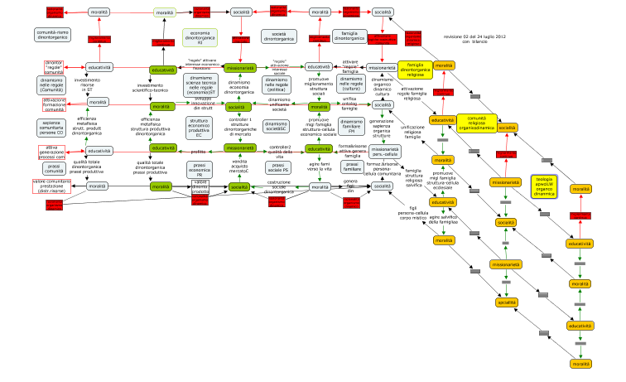
I due termini - ideologia e cultura - quindi possono esser correlativi ma implicano realtà diverse, non identificabili, e tanto meno riducibili alla sola cultura come dottrina, come filosofia, o come espressione culturale multipla. L'unica identificazione legittima è quella fra ideologia e matrice culturale ideologica primaria, appunto perché l'ideologia come anima della prassi, oltre ad aver sostituito la religione come fondamento e anima della società, l'ha anche sostituita come matrice culturale primaria, con l'esclusione della matrice culturale primaria religiosa se si tratta di ideologia anticristiana, o con l'aggiungere alla matrice culturale religiosa, anche la matrice culturale primaria ideologica se si tratta dell'ideologia cristiana.
Tutto si riduce quindi, oltre al prendere atto della realtà e verità delle cose, a fare un bilancio di possibilità e di forze.
Sempre limitandoci al solo tema della matrice culturale primaria, quali sono le attuali possibilità della sola matrice culturale religiosa cristiana, di fronte alla richiesta storica culturale ideologica di oggi e di fronte alla forza soverchiante delle matrici culturali ideologiche anticristiane?
Il bilancio, oltre ad apparire estremamente negativo e deludente in se stesso, si ripercuote negativamente anche sulla stessa matrice culturale religiosa cristiana come tale, non solo per i condizionamenti derivanti dalla mancata matrice culturale ideologica cristiana, che in qualche modo va supplita, ma anche per le infiltrazioni della matrice culturale anticristiana nella stessa matrice culturale religiosa cristiana, se non proprio a livello di matrice cristiana primaria, almeno a livello di matrice derivata, ossia di teologia.
Se infatti c'è un qualcosa che oggettivamente non è surrogabile nella sua sfera, questa è la religione cristiana. Ma la stessa cosa va oggi ripetuta anche per l'ideologia cristiana, sia come anima della prassi costruttiva della società, sia come matrice culturale ideologica cristiana.
(segue)

